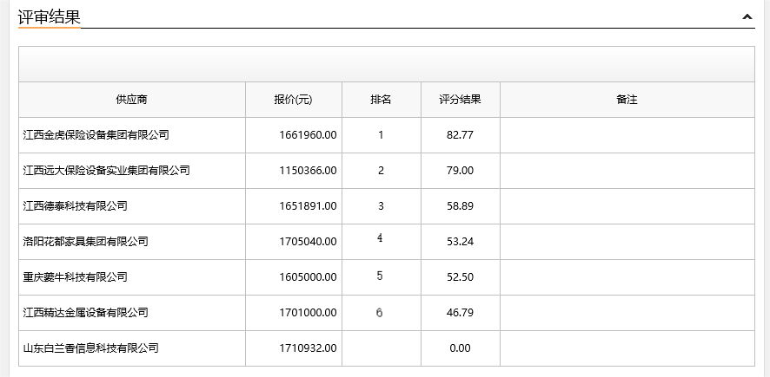
第一中标候选人：江西金虎保险设备集团有限公司
第二中标候选人：江西远大保险设备实业集团有限公司
第三中标候选人：江西德泰科技有限公司
采购人依法确定第一中标候选人为本项目中标人。
山东白兰香信息科技有限公司未按照招标文件规定的格式要求编制且影响项目评审或项目履约，符合性审查未通过。

主要中标标的信息：
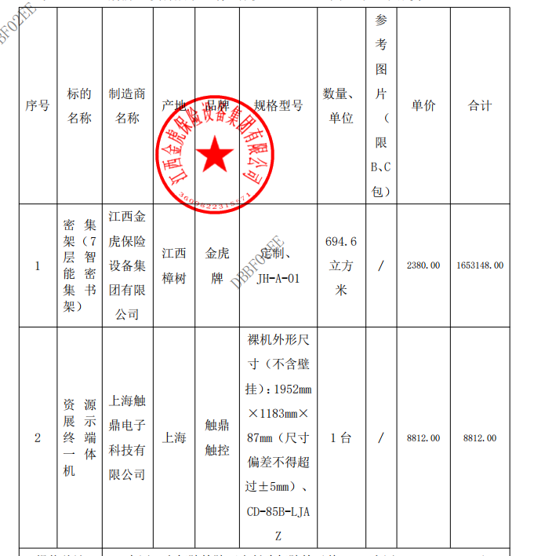
质保期：11年。

